Государственное казенное общеобразовательное учреждение Владимирской области «Специальная (коррекционная) общеобразовательная школа-интернат г. Кольчугино»
601786, Владимирская обл., г. Кольчугино, Садовая улица, 48
Телефон: +7(49245) 2-24-67
Сайт: http://t362721.sch.obrazovanie33.ru/

Тема:

Развитие познавательных процессов у подростков с интеллектуальными нарушениями

Автор:
Лисова Нина Сергеевна
учитель географии
ГКОУ ВО СКОШИ г. Кольчугино
высшая квалифицированная категория
e-mail: lisovanc@yandex.ru

2021 год

СОДЕРЖАНИЕ
Содержание | 2
Цель опыта и задачи, гипотеза | 3
Условия и становления опыта | 3
Актуальность и перспектива опыта | 5
Ведущая педагогическая идея опыта | 6
Теоретическое обоснование опыта | 6
Новизна опыта | 9
Технология опыта | 9
Результативность опыта | 10
Адресность опыта | 12
Литература | 12
Приложения | 14
УСЛОВИЯ ВОЗНИКНОВЕНИЯ И СТАНОВЛЕНИЯ ОПЫТА

В ГКОУ ВО «Специальная (коррекционная) общеобразовательная школа – интернат г. Кольчугино» обучаются учащиеся с различными формами нарушения интеллекта. У учащихся этой категории нарушена психическая деятельность, как в познавательной (трудно привлечь внимание, невозможна длительная активная концентрация, быстро и легко отвлекаются, невнимательны, усваивают низкий объем информации, сильно нарушено мышление), так и эмоциональной сферах.
Цель урока географии в коррекционном образовании дать учащимся представление об окружающем мире, научить использовать географические знания для объяснения разнообразных природных явлений, социальных, экологических и экономических процессов. Только на уроках географии учащиеся могут познать многообразие нашего мира. Каждый уголок планеты Земля уникален – материки, океаны, страны, горы, реки и т.д. Уроки географии пробуждают интерес, развивают мышление, память, речь учеников, углубляют понимание ими окружающих явлений и общественных событий. Одной из образовательных целей географии является – изучение географического пространства, что учит ориентироваться в мире и представлять его географическую картину.
Географическая карта, контурная карта неотъемлемые составляющие предмета география.
Работа с картами способствует развитию памяти, мышления, воображения, речи. Учит анализировать сравнивать, сопоставлять и делать выводы. Карта – доступное и действенное средство которое помогает развивать самостоятельность учеников, пробудить у них интерес к предмету и установить связи школьной географии с жизнью.
Проанализировав работу учащихся с географическими и контурными картами, мной был составлен список трудностей с которыми встречаются дети при выполнении работы:
1. С трудом усваивают условные обозначения карты.
2. Допускаются ошибки при расшифровки условных цветов физической карты.
3. Плохо ориентируются по картографическим объектам.
4. Испытывают сложности при запоминании названий объектов.
5. Не обращаются к легенде (условным обозначениям) карты.
6. С трудом выполняют задания на контурной карте.
На фоне вышеизложенных трудностей, у учащихся пропадает интерес к изучаемому предмету, падает работоспособность.
В связи с трудной эпидемиологической обстановкой в стране, часть 2019-2020 года мы были вынуждены уйти на дистанционную форму обучения учащихся. У меня возник вопрос: а как при такой форме обучения мне организовать работу учащихся с географическими и контурными картами?
В поисках решения данных проблем и возник педагогический опыт «Развитие познавательных процессов у подростков с интеллектуальными нарушениями через использование графических редакторов и онлайн игр при работе с географическими и контурными картами».
АКТУАЛЬНОСТЬ ОПЫТА

Диагностика и развитие познавательной сферы (формирование учебной мотивации, активизация сенсорно перцептивной, мнемической мыслительной деятельности) являются одним из основных направлений работы в коррекционной работе. Работа в этом направлении ведется не только на коррекционных курсах но и на уроках.
Для достижения целей в своей работе педагог должен находить и совершенствовать приемы, развивающие, активизирующие восприятие, память, мышление, речь школьников с нарушением интеллекта. При этом педагог должен идти в ногу со времен.
В Федеральном законе от 29.12.2012 № 273 – ФЗ «Об образовании в Российской Федерации» говорится, что необходимо создать условия для введения экспериментальной и инновационной деятельности в сфере образования, связанной с внедрением в образовательную среду новых технологий, форм и методов обучения направленных на более полную реализацию права на образование.
Применение электронных образовательных ресурсов в образовательных учреждениях определяется требованиями к результатам реализации основной образовательной программы, определяемым Федеральным государственным образовательным стандартом основного и общего образования.
В концепции модернизации государственного российского образования говорится, что в условиях приоритетной поддержки образования со стороны государства система образования должна обеспечить эффективное использование своих ресурсов – человеческих, информационных, материальных.
Актуальность темы исследования обусловлена тем, что динамичные изменения в современном мире, соответствующие этапу перехода к информационному обществу, диктуют необходимость поиска новых подходов к теории и практике формирования знаний учащихся с использованием информационно-коммуникативных технологий в образовательном процессе.

ВЕДУЩАЯ ПЕДАГОГИЧЕСКАЯ ИДЕЯ ОПЫТА

Основная идея педагогического опыта заключается в эффективном использовании графического редактора и онлайн игр на уроках географии при работе с картами с целью развития познавательных процессов у подростков с интеллектуальными нарушениями.

ТЕОРЕТИЧЕСКОЕ ОБОСНОВАНИЕ ОПЫТА

Ведущая деятельность школьников – учебная. Учебная деятельность учащихся с интеллектуальными нарушениями имеет свои особенности, которые определяются уровнем их психофизического развития. Они имеют: скудный словарный запас (В. Г. Петрова, Г. И. Данилкина); нарушения грамматического строя речи (М. Ф. Гнездилов, Р. И. Лалаева, В. Г. Петрова), связной речи (А. К. Аксенова, Г. И. Данилкина, Р. И. Лалаева), мышления (Л. С. Выготский, С. Я. Рубинштейн, В. Г. Петрова). Мышление детей с интеллектуальными нарушениями характеризуется косностью, тугоподвижностью. Школьники практически не могут перенести свои знания в новые условия. При выполнении заданий обучающиеся часто затрудняются переключится с одного действия на другое. У них нарушены волевые процессы. Для учащихся характерны непосредственные, импульсивные реакции на внешние впечатления, необдуманные действия и поступки, неумение противостоять воле другого человека, повышенная внушаемость. Особенности психического развития обучающихся с интеллектуальными нарушениями, возрастные изменения, связанные с перестройкой организма ребенка, особенно в подростковом возрасте, существенно затрудняют усвоение детьми нравственных понятий, развитие и установление нравственно приемлемых отношений.
При обучении детей с интеллектуальными нарушениями необходимо применять особые методы и приемы работы, которые помогали бы развивать познавательную деятельность и придавали процессу обучения привлекательность и значимость в глазах детей.
Традиционные методы работы на уроке с картами не совсем интересны современным подросткам. Учащиеся с оживлением реагируют на задания при выполнении которых используются электронные образовательные ресурсы.
Практически все современные школьники редактируют свои фотографии в различных редакторах. А почему бы не предложить им сделать это с картами?
Графический редактор – это программа созданная для редактирования и просмотра графических изображений.
Самый известный графический редактор Paint, общедоступная программа на всех устройствах Microsoft (Приложение 1).
Программа позволяет создавать и редактировать достаточно сложные рисунки, а результат работы сохранять и делиться с другими пользователями.
Для графических редакторов характерно выполнение следующих функций:
- Создание рисунка. Два варианты работы в режиме ручной прорисовки или с использованием панели инструментов (штампов, фигур).
- Редактирование рисунка. На поле работы в графический редактор загружается файл (изображение контурной карты) с которым можно провести следующие изменения:
- Выделить фрагмент рисунка, уменьшить или увеличить его;
- Вырезать, копировать, удалить, склеить, поменять местами фрагменты рисунка;
- Наносить на изображение прямые и кривые линии, геметрические фигуры.
- Закрасить части рисунка (ровным слоем, рисунком), использовать различные техники закрашивания «краски», «фломастеры», «напыление», «карандаши». Есть возможность создать собственную палитру цветов и узоров.
- Подписывать элементы на изображении, при этом можно выбрать шрифт, цвет и стиль надписи.
По завершению работы с изображением его можно сохранить в виде файла в следующих форматах (pcx, bmp, tif, gif, jpg и др.) или оправить на печать.
В качестве «кисти» используется мышь, на гаджетах с сенсорными экранами (планшеты, смартфоны) движение осуществляется за счет движения пальцев. Последние управление удобно для детей с ДЦП.
Онлайн игры. Игра в них давно – давно стало одним из любимых занятий подростков. Интернет предоставляет большое количество платформ на которых можно создать онлайн игры. Одна из них LearningApps.org (Приложение 2)
LearningApps.org – это сервис с помощью которого учитель самостоятельно может составить игру которая подойдет к теме урока. Для создания упражнений на сайте предлагается несколько шаблонов (упражнения на классификацию, тесты с множественным выбором и т. д.). Данные упражнения не являются законченными учебными единицами и должны быть интегрированы в сценарий обучения.
Для работы на сайте необходимо пройти процесс регистрации, который займет несколько минут. В базе сервиса уже имеется большое количество готовых упражнений можно выбрать из их количества, а можно составить игру которая будет отвечать знаниям и навыкам ваших учеников.
Работать с заданиями созданными на платформе LearningApps.org можно на всех устройствах где есть подключение к сети интернет.
Применение новых методов работы на уроках вызывает у учащихся интерес к изучаемому предмету, развивает их познавательные процессы. Учащиеся на наглядных примерах видят, что компьютер и интернет нужен не только для развлечения, но их еще можно рассматривать в качестве ресурсов для усвоения новых знаний.

НОВИЗНА ОПЫТА

Новизна опыта заключается в творческом использовании графического редактора и онлайн игр на уроках географии в условиях обучения детей в коррекционной школе.

ТЕХНОЛОГИЯ ОПЫТА

Цель: изучить возможности развития познавательных процессов у подростков с интеллектуальными нарушениями через использование графического редактора и онлайн игр при работе с географическими и контурными картами.
Задачи:
- Изучить теоретические источники по теме исследования.
- Обосновать целесообразность применения графических редакторов и онлайн игр при работе с картами и на коррекционных курсах.
- Изучить приемы работы с графическими редакторами и платформами онлайн игр.
- Проверить на практике приемы работы с графическими редакторами и онлайн играми.
- Создать систему онлайн игр и файлов для редактирования в графическом редакторе.
- Провести анализ, полученных в ходе исследования результатов.
Учащиеся коррекционной школы начинают знакомство с предметом география с 6 класса. За каждый год обучения школьники знакомятся с определенным набором физических карт в 6 классе (Физическая карта полушарий, Физическая карта Российской Федерации), 7 класс (Физическая карта Российской Федерации, Физическая карта природных зон Российской Федерации), 8 класс (Физические карты и карты природных зон материков Евразия, Африка, Австралия, Антарктида, Северная Америка, Южная Америка), 9 класс (Политическая карта Европы).
При подготовке заданий на контурных картах важно соблюсти следующие правила:
1. контурная карта должна быть аналогична с текстовыми картами учебника; понятна учащимся; соответствовать уровню подготовки; не содержать в себе лишнюю информацию; иметь пояснения в виде условных знаков;
2. применять различные формы работы с картами: нахождение месторасположения; соответствующих географических объектов; закрашивание определенной территории; обозначение границ государств, регионов, природных зон и т.п.; нанесение условных знаков; нанесение надписей; вычерчивание путей между заданными точками; составление на их основе картосхем; нахождение объектов, соответствующих словарным словам (перешеек, море, регион и т.д.); диктанты;
3. соблюдать правила работы с контурными картами: заполнение карандашом, печатными буквами; надписи четкие мелкие с заглавной буквы; условные знаки и цвета – общепринятые в классе; легенда карты заполняется на полях.
Не следует полностью исключать работу с бумажным вариантом контурным карт, работа с помощью графического редактора и онлайн играм способствует развитию интереса у детей к изучаемому предмету и выполнению заданий на картах, учащимся становится легче воспринять информацию и развить навыки работы с картой. После «репетиций» в графическом редакторе и онлайн играх они стараются выполнить задания самостоятельно, включая в работу воображение, мышление и память.
Согласно теме урока онлайн игры могут применяться при актуализации знаний, повторении пройденного материала, первичном закреплении нового материала, проверке домашнего задания.
Суть онлай игры заключается в выполнении заданий на картах. Пример: на экран выводится физическая карта полушарий, учащемуся предлагается «подписать» материки. Программа выдает задание «Нажми на материк Евразия», учащийся совершает выбор объекта. В случае правильного ответа материк приобретает свою подпись, в случае неверного выдает ошибку. По итогу выполнения заданий программа выдает отчет: количество попыток, количество правильных ответов, время затраченное на выполнение задания.
Работа с картами с помощью графического редактора, более актуальна для подготовке к контрольной работе. Учителем на доску выводится нужная контурная карта, открытая в графическом редакторе, и средствами выделения (цветом, линией, знаком и т.д.) ведется совместная работа с учащимися. Плюсы в такой работе: работа ведется зеркально, совместно с учителем «рука в руку» дети сравнивают контурную карту с физической картой; неоднократно повторяется изучаемый материал; в процессе совместной работы выявляются пробелы в усвоение темы ребенком.
Данные средства помогают учащимся более тщательно подготовится к проверочной работе на контурных картах. Традиционная работа с картами остается в плане работы.
РЕЗУЛЬТАТИВНОСТЬ ОПЫТА
При анализе работ учащихся 6 класса коррекционной школы с контурными картами за 2019-2020 учебный год был сделаны выводы, что средняя оценка за выполнения работы составляет 3,4 балла. Оценка работ учащихся проводилась по аналитическому рубрикатору для оценивания выполнения заданий в контурной карте на уроках географии (Приложение 3).
Составлен список трудностей с которыми учащие встречались при выполнении работы на контурных картах:
1.С трудом усваиваю условные обозначения карты.
2. Допускаются ошибки при расшифровки условных цветов физической карты.
3. Плохо ориентируются по картографическим объектам.
4. Испытывают сложности при запоминании названий объектов.
5. Не обращаются к легенде (условным обозначениям) карты.
6. С трудом выполняют задания на контурной карте.
На фоне вышеизложенных трудностей, у учащихся пропадает интерес к изучаемому предмету, падает работоспособность.
Начиная с 2019 – 2020 учебного года для учащихся 6 классов в планы уроков были включены упражнения с использованием онлайн игр и графического редактора. По итогу учебного года средний бал за работу на контурных картах составил 4, 4 балла.
Полученные результаты сведены в график 1.
График 1
Средний балл за работу на контурных картах

Работы учащихся за 2019-2020 учебный год были выполнены аккуратно, учащиеся четко выполняли требования учителя, старались работать самостоятельно, работа с картами вызывала у них интерес.
В 2020-2021 учебном году работа с этими же детьми продолжилась в 7 классе. Интерес к данным упражнениям не пропал, учащиеся активно включаются в работу с географическими и контурными картами.
Исходя из полученных данных можно сделать вывод, что использование графических редакторов и онлайн игр на уроках географии способствует развитию познавательных процессов у подростков с интеллектуальными нарушениями.

АДРЕСНАЯ НАПРАВЛЕННОСТЬ

Данный опыт представляет определенную ценность для учителей географии коррекционных школ. Дидактические материалы могут быть полезны для всех учителей работающих в дистанционном режиме.
ЛИТЕРАТУРА

1. Душина И.В., Понурова Г.А. Как учить школьников географии: Пособие для начинающих учителей и студентов педагогических институтов и университетов по географическим специальностям. - М.: Московский Лицей, 1996. - 192 с.
2. Душина И.В., Таможняя Е.А., В.Б. Пятунин. Методика и технология обучения географии в школе: Пособие для учителей и студентов пед.ин-тов и ун-тов. - М.:000 Астрель, 2004. - 203 с.
3. Журин A.A., Бондаренко Е.А., Милютина И.А. Технические средства обучения в современной школе. - М.: Юнвес, 2004. - 416 с.
4. Забрамная, С.Д. Умственная отсталость и отграничение ее от сходных состояний/Забрамная С.Д. Психолого- педагогическая диагностика умственного развития детей. – М.: Просвещение, Владос, 1995. – 18 с.
5. Сегалевич Б.Ф. Карта на уроках географии во вспомогательной школе // Обучение и воспитание умственно отсталого ребенка. – М., 2005. -56 с.
6. Селевко Г.К. Современные образовательные технологии: Учебное пособие. – М.: Народное образование, 2000. - 256с.
7. Синев В.Н. Коррекция развития познавательных процессов у учащихся на уроках географии // Коррекционная роль обучения во вспомогательной школе./ Под ред. Г.М. Дульнева. М.: Педагогика, 2010. – 86 с.
8. Боссова Л. Л. Практикуи по компьютерной графике для учащихся средней школы: методический материал / Л. Л. Босова, А. Ю. Босова // Информатика в школе. -2009. - №5. – 94с.
Приложение 1
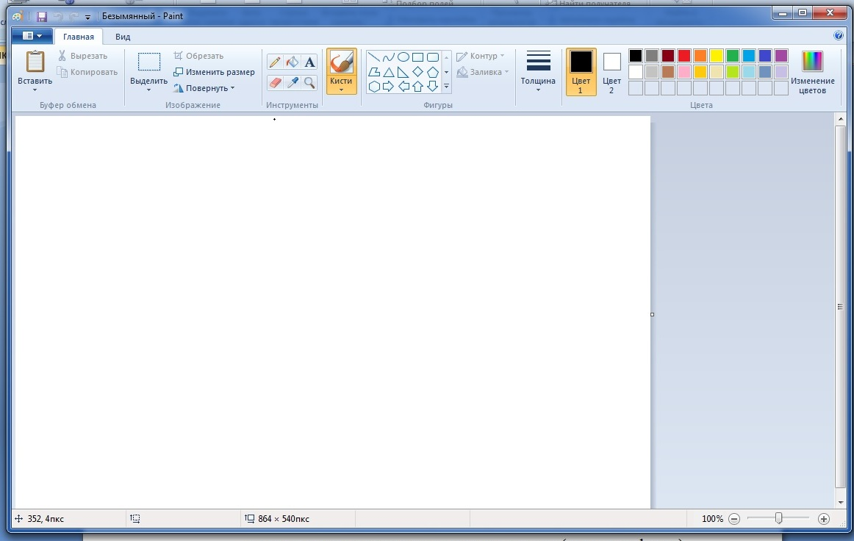

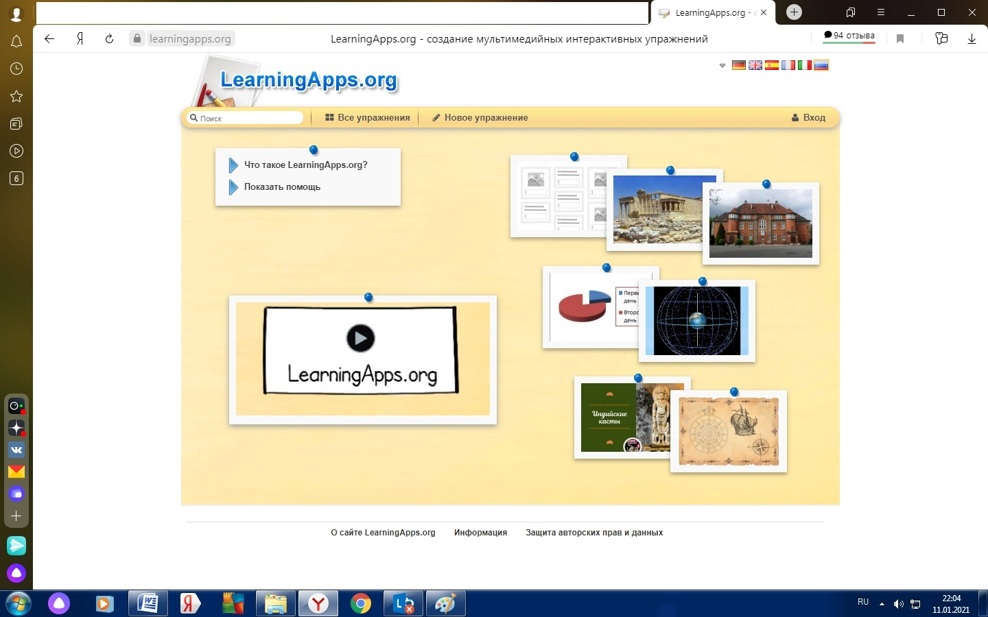
Приложение 2

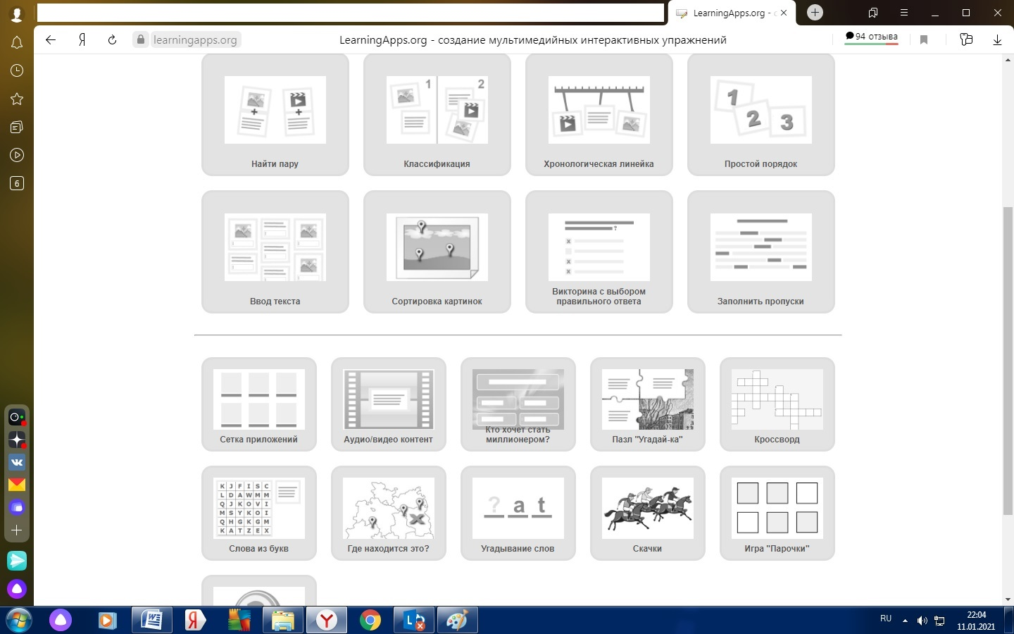
Приложение 3
Аналитический рубрикатор имеет четыре критерия, по которым и будет производится оценка работы. В зависимости от качества выполнения задания можно получить от 0 до 3 баллов. Это дает большие возможности для учителя, оценивающего работу. Становится возможным не просто оценить работу как правильно и неправильно выполненную, а оценить качество каждого аспекта этой работы и получить более объективную картину.
Таблица 1.
Аналитический рубрикатор для оценивания выполнения заданий в контурной карте на уроках географии
Критерии оценивания | Работа выполнена строго в соответствии с заданием | Аккуратность выполнения контурной карты | Правильность выполнения задания | Правильность оформления работы
баллы | 0-1-2-3 | 0-1-2-3 | 0-1-2-3 | 0-1-2-3
Расшифровка баллов | «0» - Критерий не полностью соблюден;  «1» - Большая часть критерия не соблюдена или допущены существенные ошибки при выполнении;  «2» - Большая часть критерия соблюдена, допущено несколько несущественных ошибок;  «3» - Критерий оценивания полностью выполнено.
Максимальное количество баллов - 12

Полученные баллы являются техническими, их целесообразно перевести в отметку с использованием процентной шкалы.

Таблица 2.
Перевод технических баллов в отметку, в зависимости от процента правильно выполненной работы.
Процентная правильность выполнения работы, % | Количество баллов | Оценка
91 – 100 | 12 – 11 | 5
71 – 90 | 8 – 10 | 4
45 – 70 | 6 – 9 | 3
Менее 45 | Менее 6 | 2

Приложение 4
План урока с применение графического редактора и онлайн-игр.
Тема урока: Материки на глобусе и на карте.

Тип урока: усвоение новых знаний.

Цель: познакомить учащихся с материками на глобусе и карте полушарий; развивать и корригировать устную речь, память, мышление; расширение представления об окружающем мире; вызывать интерес к учебе.

Задачи:
Образовательные: Познакомить с шестью материками земли, их особенностями и отличиями друг от друга; закрепить знания ранее изученных понятий и терминов
Коррекционно - развивающие: развивать зрительное восприятие, запоминание, сохранение и воспроизведение информации через систему упражнений при работе с картой, интерактивной доской, поиска информации;
Воспитательные: формировать познавательный интерес.

Методы и формы обучения: объяснительно - иллюстративный; индивидуальная, фронтальная.

Словарные слова: материк, части света, Евразия, Африка, Северная Америка, Южная Америка, Австралия, Антарктида.

Образовательные ресурсы: География: 6 класс: учеб. для спец. (коррекц.) образоват. Учреждений VIII вида: с прил. / Т. М. Лифанова, Е. Н. Соломина. – 6-е изд. – М.: Просвещение, 2015. -184 с.: ил + Прил. (16 с.: ил. карт.)

Наглядно-демонстрационный материал: учебник, приложение к учебнику, физическая карта полушарий, глобус.

Материально-техническое обеспечение: компьютер, интерактивная доска.

Организационная структура урока

Этап урока | Деятельность учителя | Деятельность учащихся | УУД, формирующихся на данном этапе
Организационный этап | - Здравствуйте ребята! Проверьте, все ли вы приготовили к уроку. | Воспринимают на слух, визуально контролируют свою готовность к уроку. | Личностные: самоорганизация.  Регулятивные: способность регулировать свои действия, прогнозировать деятельность на уроке.
Постановка цели и задач урока. Мотивация учебной деятельности учащихся. | - На предыдущем уроке мы с вами знакомились с понятием Мировой океан. Кто мне напомнит:  1. Что это такое Мировой океан?  2. А сколько всего океанов на планете Земля?  3. Давайте их найдем на физической карте полушарий? (дополнительные вопросы ученику: в каком полушарии расположен океан, какой по величине этот океан, кто обитает в океане и т.д.)  *На интерактивную доску выводится географическая онлайн игра «Мир: океаны».  - Посмотрите теперь на доску и определите местоположение океанов.  - Молодцы! Давайте внимательно посмотри на нашу карту. Здесь присутствует только два условных цвета синий и зеленый.  Что обозначается синим цветом?  Что обозначается зеленым?  - С Мировым океаном нашей планеты мы с вами познакомились. Как вы считаете, что нам еще нужно изучить на этой карте? Что нового мы сегодня узнаем? | Отвечают на вопросы.  Учащийся выходит к карте, показывает океан, рассказывает об особенностях океана. (всего опрашивается 4 человека)  Учащиеся подходят к тоске, нажимают на объект который им нужно найти. (всего опрашивается 4 человека)  Отвечают на вопросы  Учащиеся формулируют тему урока. | Личностные:  имеют мотивацию к учебной деятельности, проявляют интерес, внимание, удивление.  Регулятивные: принимают и сохраняют учебную задачу.  Коммуникативные: обмениваются мнениями, умеют слушать учителя, строить понятные речевые высказывания.
Актуализация знаний. | - Большие участки суши, со всех сторон окруженные водой называют материками. Запишем тему урока в тетрадь.  - Посмотрим на физическую карту полушарий. Сосчитайте сколько материков на планете Земля?  - Всего материков шесть. Самый большой по  площади материк — Евразия, где находится наша страна. Второй  по величине — Африка. Два материка — Северная Америка  и Южная Америка соединены узкой полоской суши (перешейком).  Вокруг Южного полюса расположен материк Антарктида,  а самым маленьким по площади материком является Австралия.  *Географические объекты при рассказе показываются на карте.  - Посмотрите внимательно на карту. Вокруг материков много маленьких и средних островов. Вместе с материками они образуют части света. Часть света — это материк или часть материка вместе с прилегающими  островами. Частей света тоже шесть: Европа, Азия,  Африка, Америка, Антарктида, Австралия.  *Части света при рассказе показываются на карте.  - Познакомимся с каждым материком в отдельности. Найдите на карте материк Евразия.  Евразия — самый большой по площади материк земного шара.  Большая часть материка расположена в восточном полушарии,  и только северо-восточная часть материка заходит в западное  полушарие.  Евразия условно разделена на две части света — Европу и  Азию. Граница между Европой и Азией проходит по восточному  склону Уральских гор, реке Уралу, Каспийскому морю, севернее  Кавказских гор, Чёрному морю.  Евразия имеет чрезвычайно изрезанную береговую линию, у её  берегов много островов. На материке расположены самые высокие  горы на Земле — Гималаи, самое большое озеро — Каспийское,  самое глубокое озеро в мире — Байкал. Евразия — самый  населённый материк нашей планеты.  * Географический объект при рассказе показывается на карте.  - Африка — второй по величине материк после Евразии. Он  занимает пятую часть всей суши на земном шаре. Материк  расположен по обе стороны от экватора. Его северная часть  шире южной. Здесь находится самая большая пустыня в мире —  Сахара. Африка — самый жаркий материк Земли.  * Географический объект при рассказе показывается на карте.  - Северная и Южная Америка находятся в западном полушарии.  Северная Америка — третий по величине, а Южная Америка —  четвёртый по величине материки Земли. Америка была открыта  Христофором Колумбом, но своё название получила по имени мореплавателя  Америго Веспуччи, который первый описал её берега.  * Географический объект при рассказе показывается на карте.  - К югу от экватора в восточном полушарии расположен материк  Австралия. Найдем его на карте.  Это самый засушливый материк и самый малый  по площади материк Земли. Он в четыре раза меньше Африки.  Большую часть материка занимают пустыни. Австралия крайне  бедна реками, зато там много подземных вод. Это материк -заповедник, где обитают животные, которых нет на других материках,  — кенгуру, коала, утконос.  *Географические объекты при рассказе показываются на карте.  - Самый холодный материк Антарктида.  В центре материка  зимой отмечалась температура до -90 градусов. Поверхность  Антарктиды покрыта толстым слоем льда. Материк омывается  водами трёх океанов. Антарктида была открыта русскими моряками  в 1820 году. Постоянного населения здесь нет.  * Географический объект при рассказе показывается на карте.  - Сейчас мы с Вами отправимся в путешествие. Мы отправимся с вами в кругосветное путешествие на корабле. Но для этого нужно подготовиться. | Записывают тему урока «Материки на глобусе и карте полушарий».  Записывают определение: Материки – большие участки суши, со всех сторон окруженные водой.  Отвечают на вопрос.  Записывают определение: Часть света - это материк или часть материка вместе с прилегающими  островами.  Учащиеся ищут на карте материк Евразия.  Записывают в тетрадь:  Евразия - самый большой по площади материк земного шара. На этом материке расположен наш город.  Евразия условно разделена на две части света — Европу и  Азию.  Учащиеся ищут на карте материк Африка.  Записывают в тетрадь:  Африка – второй по величине и самый жаркий материк. С прилегающими ему островами образует часть света – Африка.  Учащиеся ищут на карте материки Северная Америка и Южная Америка.  Записывают в тетрадь: Северная Америка — третий по величине, а Южная Америка —  четвёртый по величине материки Земли. Вместе они образует часть света – Америка.  Учащиеся ищут на карте материк Австралия.  Записывают в тетрадь: Австралия – самый маленький по площади материк, самый засушливый. С прилегающими ему островами образует часть света – Австралия.  Учащиеся ищут на карте материк Антарктида.  Записывают в тетрадь: Антарктида – самый холодный материк. С прилегающими ему островами образует часть света – Антарктида. | Коммуникативные: умеют слушать учителя, задавать вопросы.  Регулятивные: умеют принимать и сохранять учебную задачу урока, ориентируются по карте; умеют контролировать и оценивать свои действия при сотрудничестве с учителем и одноклассниками.  Личностные: проявляют интерес к учебному материалу.  Познавательные: умеют выявлять особенности материала в процессе ее рассмотрения.
Физкультминутка | - 1. Подтянуть физическую форму.  Поднимает руки класс - это раз,  Повернулась голова - это два,  Руки вниз вперед смотри - это три,  Руки в стороны развернули на четыре,  С силой их к плечам прижать - это пять, Всем ребятам тихо сесть - это шесть. | Выполняют упражнения. | Регулятивные: проводить физическую нагрузку в ходе работы
Первичное усвоение новых знаний | - 2. Изучить объекты которые мы можем встретить на своем пути. Откройте страницу вашего учебник 109, рис. 93. Что здесь нарисовано?  - Материки, правильно. Их шесть, они различаются размерами, климатом и особенностями природы. Расскажите о материке:  1. Евразия;  2. Африка;  3. Северная и Южная Америка;  4. Австралия;  5. Антарктида. | Отвечают на вопрос. | Регулятивные: ориентируются в учебнике; принимают и сохраняют учебную задачу.  Коммуникативные: умеют строить понятное монологическое высказывание; активно слушать одноклассников, учителя.  Познавательные: умеют описывать объект: передавать его внешние характеристики, используя выразительные средства языка; выявлять особенности материка, делать выводы.
Первичная проверка понимания. | - 3. Определить направление нашего пути.  *На интерактивную доску выводится географическая онлайн игра «Мир: континенты (с иллюстрациями)».  - Наше кругосветное путешествие будет проходить по океанам. Для пополнения запасов мы будем останавливаться в портах расположенных на различных материках. Давайте найдем материки на карте. | Учащиеся подходят к доске, нажимают на объект который им нужно найти. (всего опрашивается 6 человека) | Регулятивные: ориентируются по карте; принимают и сохраняют учебную задачу.  Коммуникативные: аргументировать свой выбор  Познавательные: формировать элементарные навыки работы с контурными картами.
Первичное закрепление. | -4. И конечно же как опытные моряки мы должны будем с вами составить карту путешествия. У вас на партах лежат контурная карта «Материки и океаны». Нанесем на нее наше путешествие.  *На интерактивную доску выводится изображение контурной карты «Материки и океаны» открытой в графическом редакторе.  ** в () обозначены географические объекты которые будут подписываться на карте. Учитель совместно с учениками на карте выведенной на доске выполняет задание. Не обязательно наносить все объекты с детьми, если ученики справляются с заданием, то учитель прекращает подписывать объекты на карте. Учитель начинает контролировать самостоятельную работу учащихся.  Отправная точка нашего путешествия материк, на котором мы с вами живем – (Евразия). Через (Атлантический океан) мы приплывем в (Северную Америку), затем в (Южную Америку). Обогнем этот материк и через (Тихий океан) отправимся к самому засушливому материку – (Австралия). Высадимся на берег Азии, а затем через (Индийским океан) поплывем в (Африку). Завершим наше путешествие на самом холодном материке (Антарктида). Через Атлантический океан вновь вернемся домой.  Выполним еще одно не большое задание: обведем части света. | Выполняют работу на контурной карте | Познавательные: использовать новую информацию для решения учебных заданий, осуществлять действия по образцу и заданному правилу, извлекать информацию из карт.  Регулятивные: осуществлять самоконтроль.
Рефлексия (подведение итогов). | В процессе анализа работы учитель организует беседу по вопросам:  Понравился ли урок?  Какое задание было самым интересным?  Какое задание было самым трудным?  *Учитель после высказываний детей также подводит итог урока. | Отвечают на вопросы. | Познавательные: систематизируют, обобщают изученное, делают выводы.  Регулятивные: оценивают свою работу, умеют адекватно воспринимать информацию учителя или товарища, содержащую оценочный характер отзыва о проделанной работе.  Коммуникативные: умеют излагать свое мнение и аргументировать свою точку зрения
Информация о домашнем задании. | Стр. 109-110, прочитать. Конспект в тетради пересказ.  Индивидуальная работа: стр. 110, информация в красной рамке – пересказ. | Слушают домашнее задание, записывают его в дневник.

